Apstiprināts: VSIA “Latvijas Valsts ceļi”

Projektu vadības grupas

2022. gada 27. aprīļa sanāksmē, protokols Nr.18

**VSIA “Latvijas Valsts ceļi” vadlīnijas**

**virsmas apstrādes defektu novēršanas darba veikšanas programmu izstrādei**

Lai veidotu vienotu pieeju virsmas apstrādes defektu novēršanai, VISA “Latvijas Valsts ceļi” AKC ir izstrādājuši vadlīnijas virsmas apstrādes defektu novēršanas darba veikšanas programmu (DVP) izstrādei, kurās parādās minimālā iekļaujamā informācija DVP.

DVP minimālais sastāvs:

1. Titullapa
2. Saturs
3. Darbu veikšanas kalendārais grafiks
4. Nepieciešamo speciālistu saraksts
5. Satiksmes organizācija
6. Remonta metodes apraksts
7. Darba aizsardzības, drošības tehnikas, ražošanas higiēnas un ugunsdrošības pasākumu tehniskie risinājumi
8. Būvmašīnu, tehnoloģisko un montāžas aprīkojuma saraksts
9. Pielikumi
10. ***Titullapas piemērs***

|  |  |  |  |
| --- | --- | --- | --- |
| *Pasūtītājs:* | |  | |
| *Būvdarbu veicējs:* | |  | |
| *Faktiskais darbu veicējs (apakšuzņēmējs):* | |  | |
| *Objekta nosaukums:* | |  | |
|  | **Virsmas apstrādes DEFEKTU NOVĒRŠANAS PROJEKTS** | |
| *Līguma Nr.* |  | |

**Iesniedza:**

|  |  |  |
| --- | --- | --- |
|  |  | /paraksts/ |

**Saskaņojumi:**

|  |  |  |
| --- | --- | --- |
|  |  | /paraksts/ |

1. ***Saturs***
2. ***Darbu veikšanas kalendārais grafiks***

Grafiks sevī ietver kā minimums informāciju par darba uzsākšanu un pabeigšanu. Ja papildus virsmas apstrādes defektiem paredzēta arī citu darbu veikšana, piemēram, horizontālo apzīmējumu atjaunošana, tad šie darbi jāuzrāda atsevišķi.

1. ***Nepieciešamo speciālistu saraksts***

Saraksts sevī ietver speciālistu vārdus, amatu, atbildību objektā un kontaktinformāciju. Pilnam darbinieku sarakstam šī informācija nav nepieciešama.

1. ***Satiksmes organizācija***

Satiksmes organizācija sevī ietver sagatavot gan objekta kopējo satiksmes organizāciju, gan darbu lokālo satiksmes organizāciju.

1. ***Remonta metodes apraksts***

Remonta metodes apraksts sevī ietver darba formulu un materiālu patēriņa normas, defektu adreses un to apmēru izteiktu m2, precīzu tehnoloģiskā procesa aprakstu un tā piesaisti konkrētiem posmiem, ja tā objekta robežās ir mainīga, izmantoto materiālu sarakstu, nepieciešamo mehānismu sarakstu un kvalitātes novērtējuma prasības.

* 1. ***Vienkārtas virsmas apstrāde***

Virsmas apstrādes defektu fiksēšana notiek saskaņā ar LVS EN 12272-2 principiem un attiecīgi defekta labošana jāparedz tāda apmērā, lai tiktu nodrošināta šī standarta prasību izpilde. Defektu raksturs vairumā objektu ir tāds, ka tas izpaužas atkārtoti lielākā vai mazākā platumā, tāpēc jāievēro sekojošs princips:

##### **Virsmas laukuma mērīšana atkārtojošiem defektiem, izņemot izšvīkas**

Ja viena defekta, kas atkārtojas, garums ir lielāks par 0,20 m, un, ja attālumi starp defektiem ir mazāki par 0,50 m, un, ja viena defekta platums ir lielāks par 0,10 m, garumam, kas jāņem vērā, ir jābūt kopējam garumam no defekta, kas atkārtojas, sākuma līdz beigām, un platumam, kas jāņem vērā, ir jābūt visplatākās daļas platumam.

Zemāk piemēri ar defektu laukumu fiksēšanu.

Attēls, kurā ir teksts, debesis, zāle, ārtelpa

Apraksts ģenerēts automātiski

Šajā piemērā labajā brauktuvē jāveic vienlaidu virsmas labošana pilnā brauktuves platumā. Ja virsmas stāvoklis ir pārlieku mainīgs, lai labošanu veiktu visā šķērsgriezumā ar vienu materiāla izlietošanas normu jāparedz vecās virsmas apstrādes noņemšana (piemēram frēzējot vai ar greideri). Kreisajā brauktuvē defekti izpaužas nepilnā brauktuves platumā tāpēc pieļaujama to labošana izpausmes platākajā vietā.

Defektu labošanai pilnā brauktuves platumā vai vietās ar pilnīgu šķembu zudumu jāizmanto projektā paredzētā virsmas apstrādes šķembu frakcija, bet vietās kur neizpildās šie nosacījumi pieļaujama par kārtu smalkākas frakcijas izmantošana (piemēram, 8/11 frakciju aizstāt ar 5/8), lai neradītu pārlieku lielu nelīdzenumu un nekavētu ūdens atvadi no brauktuves.

Attēls, kurā ir ārtelpa, debesis, sarkans, ainava

Apraksts ģenerēts automātiski

Augstāk redzamajā piemērā defekti neizpaužas visā laukumā, bet ņemot vērā, ka attālums starp atsevišķiem defektiem ir mazāks par 0,5 tad jāpieņem tas kā viens defekts un attiecīgi tā jāplāno šīs vietas labošana.

Attēls, kurā ir ārtelpa

Apraksts ģenerēts automātiskiAttēls, kurā ir ārtelpa, zeme

Apraksts ģenerēts automātiskiZemāk redzamie piemēri ataino pamatfrakcijas izmantošanu labošanai uz labi noformējušās virsmas. Abos attēlos redzams nepiemērotas konfigurācijas labošanas laukums (nav ievērota defektu labošana taisnstūra formā pēc platākās defektu izpausmes vietas).

Nav pieļaujama atšķirīgu šķembu materiālu izmantošana virsmas defektu labošanai, piemēram, granīta šķembu virsmas labošana ar dolomīta šķembām. Labošanai izmantoto šķembu tonim jābūt maksimāli līdzīgam sākotnēji izmantotajam. Zemāk piemērs, kuru neatkārtot.

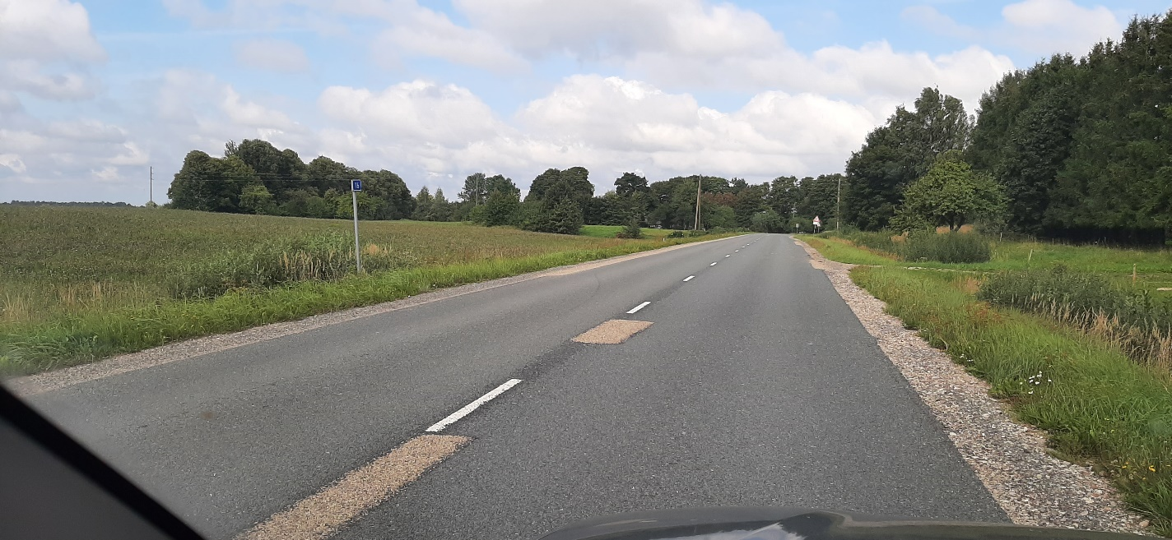

Labošanas apjoms uzrādāms pēc šāda principa:



Katram labošanas veidam jābūt skaidri izsekojamām tā adresēm un kopējam labošanas apjomam. Pievienotais noformējums ir informatīvs, bet iekļautajai informācijai jābūt šādā apjomā atspoguļotai.

Darba formula jāiesniedz izvērstā formā, kur secīgi redzams virsmas apstrādes projektēšanas process kā tas aprakstīts ceļu segumu virsmas apstrādes rokasgrāmatā (2016.g.). Galvenais uzsvars uz esošā seguma novērtējumu un to vai esošajam segumam nav nepieciešama papildus sagatavošanas darbi kā arī materiāla patēriņa normu pamatotību. Papildus jāpamato izvēlētā bitumena emulsija konkrētā objekta apstākļiem.

Kvalitātes nodrošināšanas plānam sevī būtu jāietver vismaz šāda informācija.

|  |  |  |  |  |  |  |
| --- | --- | --- | --- | --- | --- | --- |
| **Darba operācija** | **Specifikācijas** | **Pārbaudāmais rādītājs** | **Pārbaudes metodes** | **Prasības** | **Pārbaudes režīms** | **Dokuments** |
| Materiāli |  | Granulometrija | LVS EN 933-1 |  | Sākotnējā testēšana, šaubu gadījumos | Testēšanas pārskats |
| Plākšņainības indekss | LVS EN 933-3 |  |
| Losandželosas koeficients | LVS EN 1097-2 |  |
| Nordiskā abrazīvā vērtība | LVS EN 1097-7 |  |
| Magnija sulfāta vērtība | LVS EN 1367-2 |  |
| Mehāniskā adhēzija | LVS EN 12272-3 | ≥90 |
| Darba izpildes laikā |  | Gaisa temperatūra | Termometrs | Nav zemāka par +10°C un nav augstāka par +25°C (ēnā) | Darba gaitā | Netiek dokumentēts |
| Segas tīrība | Vizuāli | Jābūt tīrai no putekļiem, dubļiem un dažādiem priekšmetiem |
| Segas virsma | Vizuāli | Virsmai var būt mitra, bet uz tās nedrīkst atrasties brīvs ūdens |
| Saistvielas temperatūra | Termometrs | No +60°C līdz +80°C |
| Sildelementu temperatūra | Termometrs | Ne augstāka par +85°C |
| Šķembas | Vizuāli | Jābūt mitrām, bet ne slapjām |
| Pabeigta darba novērtējums |  | Platums | Ar mērlenti | ≤ -5/+10 cm no paredzētā uz katru pusi no ceļa ass | Visā būvobjektā katrā joslā ik pēc 50 m | Mērījumu saraksts |
|  | Izblīdumi, sliedējumi un izsvīdumi, % | LVS EN 12272-2 |  | Ne agrāk kā 2 nedēļas pēc darba pabeigšanas | Testēšanas pārskats |
| Materiālu atdalīšanās un šķembu izsitumi, % | LVS EN 12272-2 |  |
| Izšvīkas, m (ja cēlonis ir būvniecības kļūdas) | LVS EN 12272-2 |  |
| Makrotekstūra | LVS EN 13036-1 |  | No 11 līdz 13 mēnesim pēc darba pabeigšanas | Testēšanas pārskats |

* 1. ***Divkārtu virsmas apstrāde***

Divkārtu virsmas apstrādei būtiskākie defekti ir šķembu izsitumi un izdrupumi kā rezultātā laika apstākļu un satiksmes slodzes ietekmē veidojas bedres. Atsevišķu bedru novēršanai pieļaujams izmantot frakcionētas šķembas un bitumena emulsiju (virsējo kārtu ķīlējot ar smalkākas frakcijas šķembām, ja apakšā izmantota rupjāka frakcija kā virsmas apstrādei). Var tikt piedāvātas arī alternatīvas metodes. Vietās kur notikusi bedrīšu labošana šī DVP ietvaros vai avārijas bedru novēršana jāveic selektīvā vienkārtas virsmas apstrāde ar projektā paredzēto šķembu frakcijas materiālu. Par lokāliem defektiem var uzskatīt tādus, kuru kopējais laukums 20 m garā posmā nepārsniedz 10%.

Vietās, kur defekti izpaužas garākos posmos vai veidojas izteikti dziļas bedres (~10cm) jāparedz divkārtu virsmas pārbūve, kas sevī iekļauj arī atkārtotu pamata nesošās kārtas sagatavošanu. Šādu defektu labošanas posmu garums nedrīkst būt mazāks par 50 m.

Zemāk piemēri posmiem, kuriem jāparedz virsmas apstrādes pārbūve. Kreisajā pusē bilde ar dziļām vienlaidu bedrēm, kur bojāta ne tikai virsmas apstrāde, bet arī nesošā kārta. Labajā pusē piemērs ar vienlaidu defektiem garā posmā.

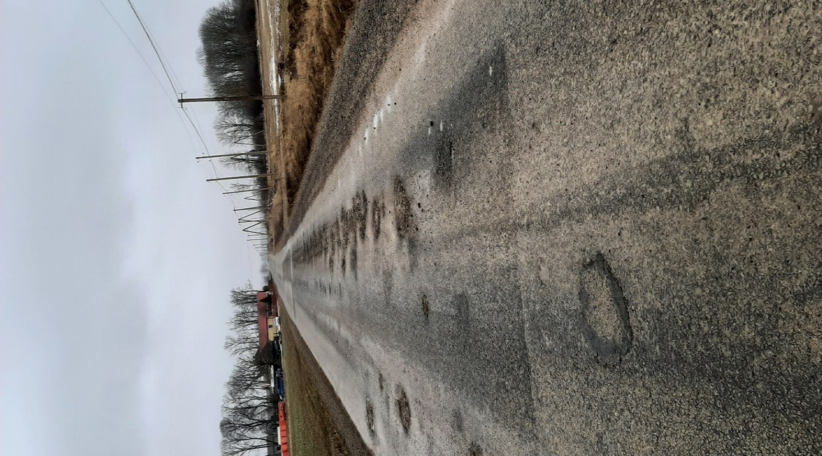Attēls, kurā ir ārtelpa, daba

Apraksts ģenerēts automātiski

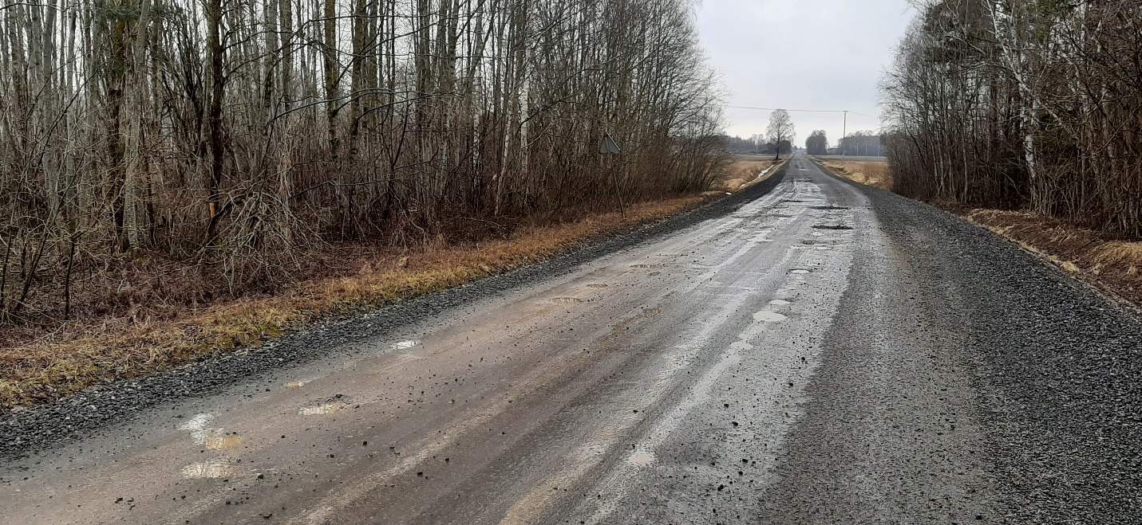

Attēls, kurā ir zeme, ārtelpa, netīrumi

Apraksts ģenerēts automātiski

Zemāk piemērs ar lokāliem defektiem, kur pieļaujama tikai šo defektu labošana.

Attēls, kurā ir zāle, debesis, ārtelpa, zeme

Apraksts ģenerēts automātiski

Zemāk piemērs ar avārijas bedrīšu labošanu, kur nepieciešams veikt selektīvo virsmas apstrādi.

Attēls, kurā ir koks, ārtelpa, akmens

Apraksts ģenerēts automātiski

Posmos ar šķembu frakcijas 8/11 zudumu virs 50% paredzēt vienlaidus virsmas apstrādi visā brauktuves platumā. Pasūtītājs novērojis, ka šādas vietas pilnībā visos gadījumos pakļautas daudz būtiskāku defektu veidošanās riskam tālākā ceļa ekspluatācijā.

Zemāk piemērs ar pārmērīgu mazākās frakcijas atdalīšanos (80-90%)

Attēls, kurā ir akmens

Apraksts ģenerēts automātiski

Zemāk piemērs ar nelielu mazākās frakcijas atdalīšanos (~10-20%)

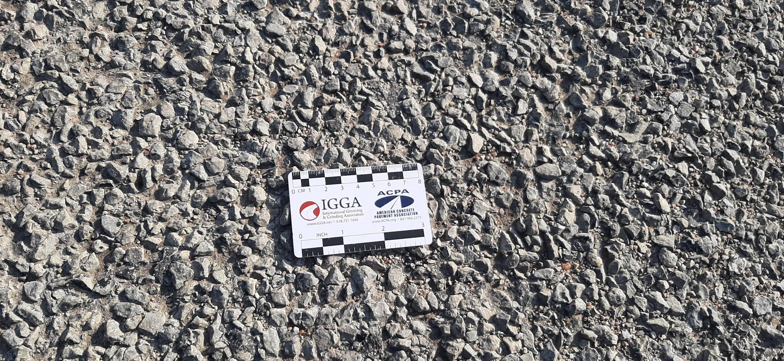

Dubultās virsmas izbūvēšana jāapraksta secīgi norādot starpposmu garumu un tehnoloģiko pārtraukumus starp dažādiem darbu veidiem. Piemēram:

1. Diena

1. Defektu posmu reciklēšana vai bojātās virskārtas demontāža
2. Minerālmateriāla pieviešana, profilēšana, veltņošana (secīgi, nekavējoties)

2.Diena

1. Emulsijas iemaisīšana projektā noteiktajā apmērā un dziļumā, ja paredzēts
2. Kārtas profilēšana un blīvēšana (secīgi, nekavējoties)

3.Diena

5. Tehnoloģiskais pārtraukums (ne mazāk kā 1 diena un ne vairāk 2 dienas virsmu nepakļaujot satiksmei)

4.Diena

6. Divkārtu virsmas apakšējās kārtas ieklāšana un veltņošana

5.Diena (dubultā virsma tiek izbūvēta kā 2 vienkārtu virsmas, 2 dienas pēc kārtas vai ne vairāk kā 1 dienu starp tām starplaikā virsmu pakļaujot/nepakļaujot satiksmei)

7. Divkārtu virsmas augšējās kārtas ieklāšana un veltņošana

8. Pēcapstrāde ar 2/5

8.-12. Diena

9. Virsmas slaucīšana, lieko šķembu novākšana no brauktuves

1. ***Darba aizsardzības, drošības tehnikas, ražošanas higiēnas un ugunsdrošības pasākumi***

Noformēts atbilstoši likumdošanas prasībām.

1. ***Būvmašīnu tehnoloģiskā un montāžas aprīkojuma saraksts***

Objektā izmantoto tehnikas vienību un aprīkojuma saraksts.

1. ***Pielikumi***

Pielikumiem jāsatur vismaz sekojošu saturu:

1. Izpildītāja ražošanas procesa sertifikāts virsmas apstrādei
2. Piegādāto virsmas apstrādes produktu ekspluatācijas īpašību deklarācijas
3. Izejmateriālu ražotāju ražošanas procesa sertifikāti
4. Izejmateriālu ekspluatācijas īpašību deklarācijas
5. Testēšanas pārskati

5.1 Minerālmateriālu testēšanas pārskati (atbilstoši kvalitātes nodrošināšanas plānam).

5.2. Vialita plāksnes tests

5.3 Gudronātora pareizu darbību apliecinoši dokumenti. Saistvielas izkliedes normas un izkliedes precizitātes testi. (var tikt iekļauti arī kvalitātes nodrošināšanas plānā un tad jātestē darbu laikā)

5.4. Šķembu izkliedētāja pareizu darbību apliecinoši dokumenti. Šķembu izkliedes normas un izkliedes precizitātes testi. (var tikt iekļauti arī kvalitātes nodrošināšanas plānā un tad jātestē darbu laikā)